Анонс и пресс-релиз
Анонс
Привет, крипто-энтузиаст или держатель криптовалюты. А, может, ты CEO ICO проекта?
Хотим пригласить тебя на историческое мероприятие!
27 октября в прекрасном городе Краснодар состоится Всероссийский форум по цифровым активам и технологии BLockchain Crypto Yugopolis 2018.
Конференция соберет более 1000 участников из разных сфер (нетворкинг обещает быть жарким)
Участники демо-зоны покажут тебе высший уровень развития технологии блокчейн на личном примере, а спикеры ответят на все волнующие тебя вопросы.
По итогу, чтобы закрепить все знания и новые знакомства, мы, как истинные рок-звезды, отдохнём в лучшем клубе Краснодара и обсудим условия партнерства!
Не упусти шанс, выгодная цена на билеты на сайте продлится не долго!
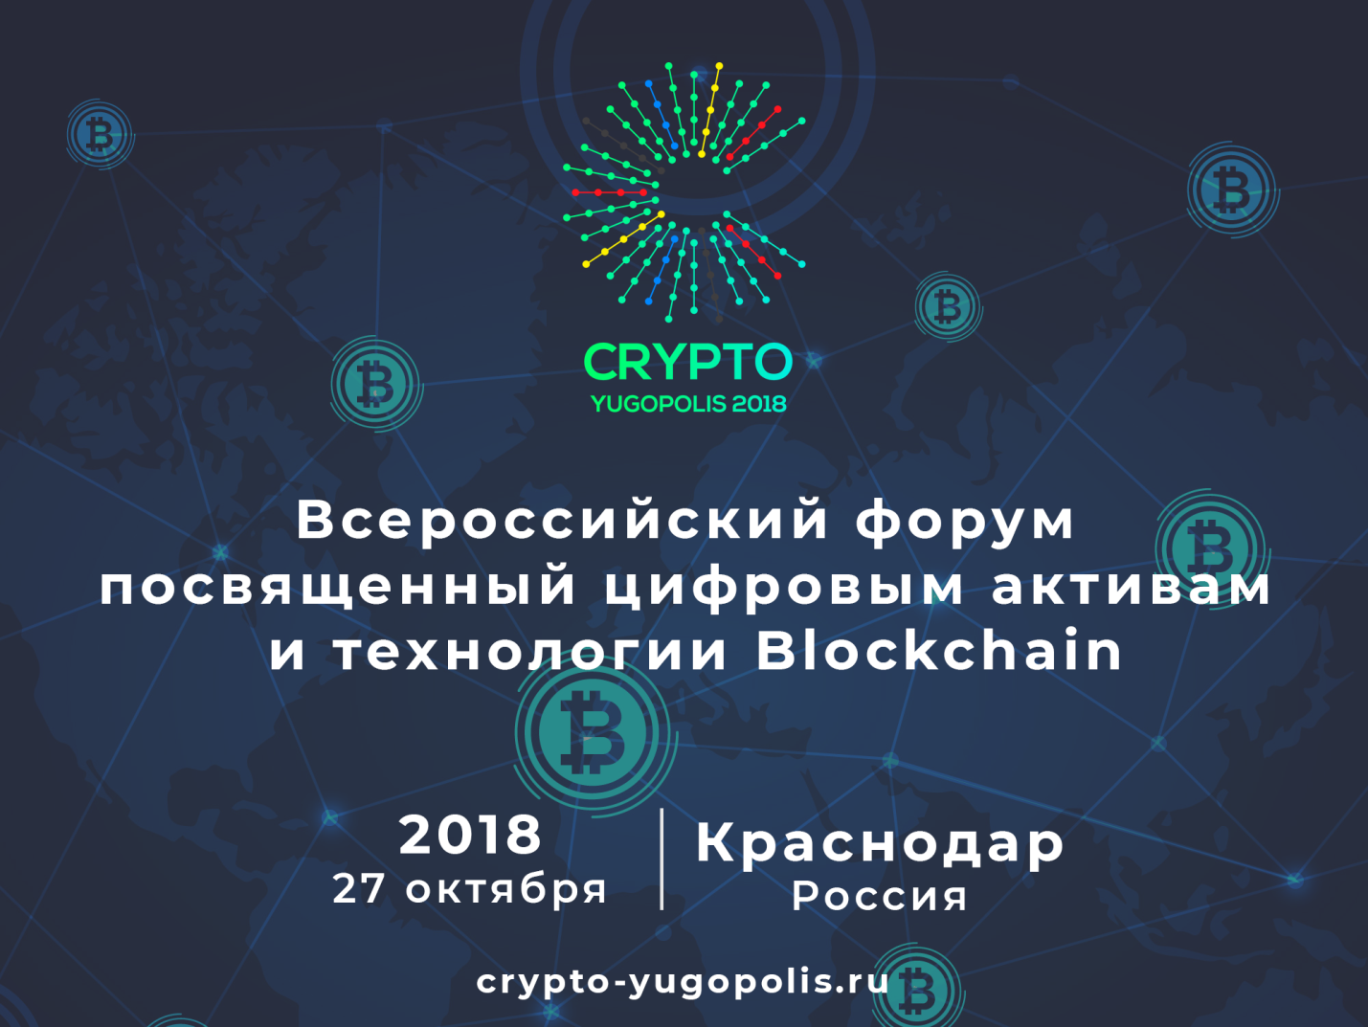

Пресс-релиз
Первый в истории столицы Краснодарского края криптовалютный форум: Crypto Yugopolis 2018.
27 октября в Баскет-холл зал "Чемпион" в Краснодаре состоится Всероссийский форум Crypto Yugopolis 2018, посвященный цифровым активам и технологии Blockchain. Что примечательно - такой тематики мероприятие проводится впервые в этом городе, что вызвало небывалый ажиотаж.
Форум Crypto Yugopolis 2018 - это обширная программа с выступлениями спикеров международного и российского уровня, панельными дискуссиями, мастер-классами, ICO-выставкой и розыгрышем призов, в том числе "Кубка Форума" за лучший ICO-проект.
После деловой части в 21:00 состоится After-party в пространстве событий "Точка неба", где участники смогут поближе познакомиться и пообщаться в неформальной обстановке, задать оставшиеся вопросы спикерам в неформальной обстановке.
Среди участников форума большое количество инвесторов и инвестиционных фондов юга России, бизнесменов и сотрудников крупных компании.
Количество участников: 1000+
Количество спикеров: 20+
Количество ICO-проектов: 20+
Количество инвесторов и представителей инвестиционных, венчурных фондов: 50+

Билеты уже доступны на официальном сайте в трех категориях: «Standard», «Business» и VIP
